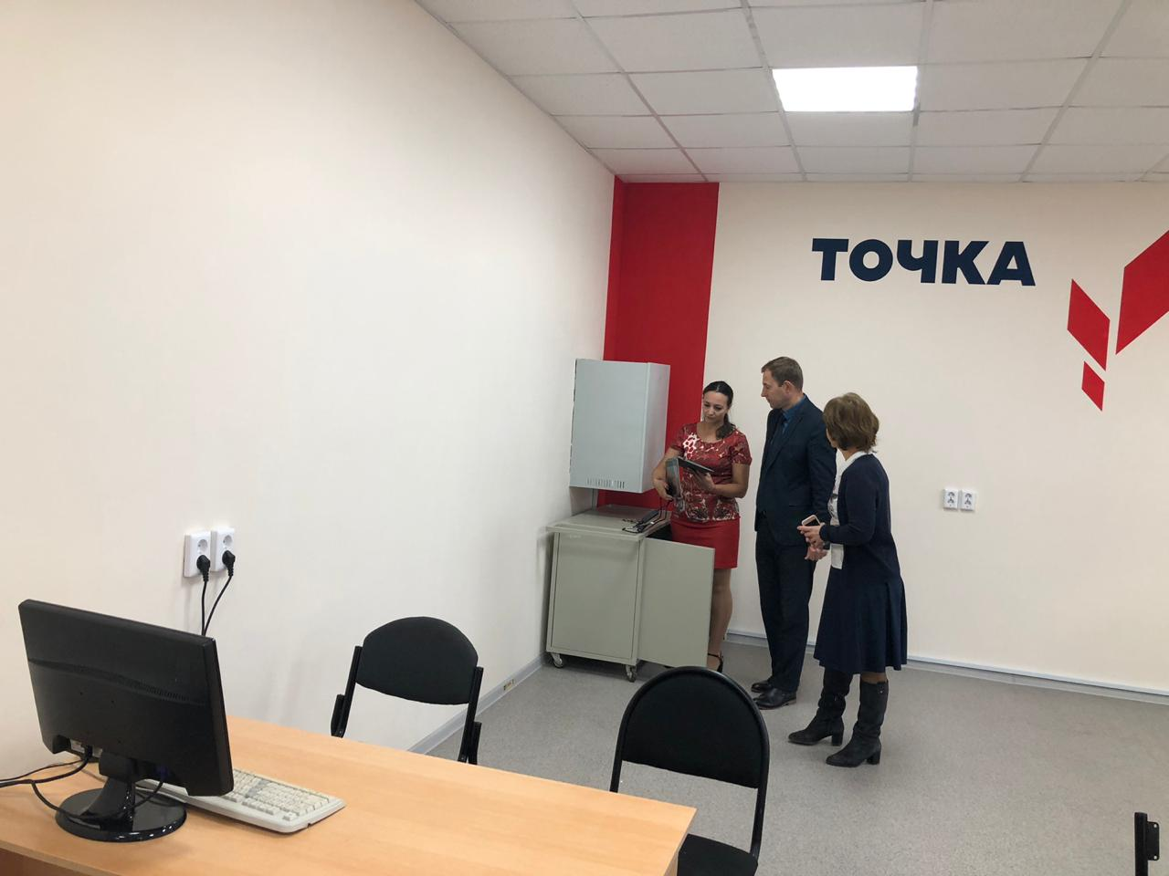
24 октября Тимаков С.В., заместитель Главы МО «ЛМР» РТ, Рафикова Г.М., заместитель Главы МО «ЛМР» РТ, Ефременкова Е.Н., руководитель исполкома Лениногорского местного отделения Партии «Единая Россия» посетили Центр «Точка роста». Был проведен экскурсионный маршрут по специально оборудованным зонам.
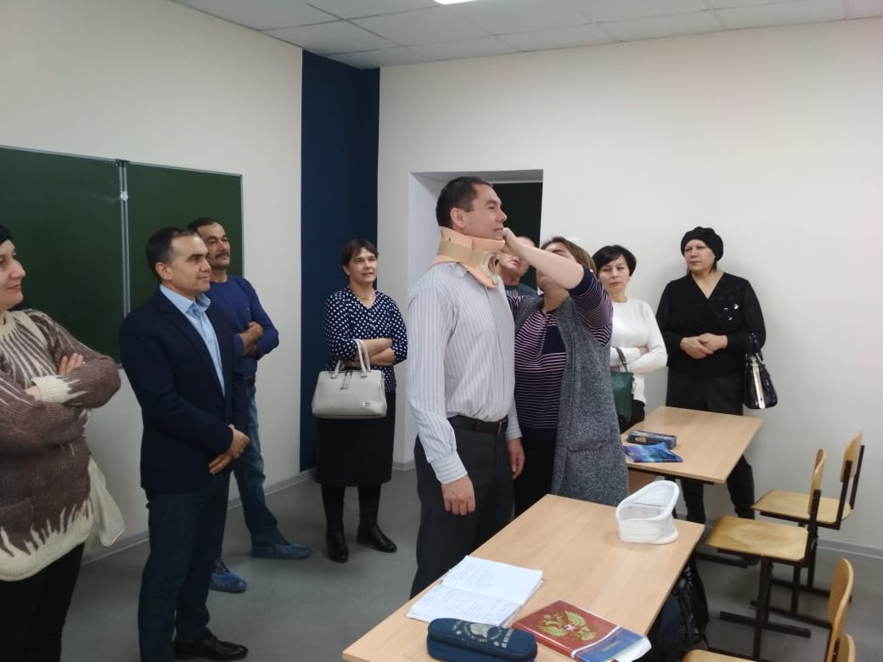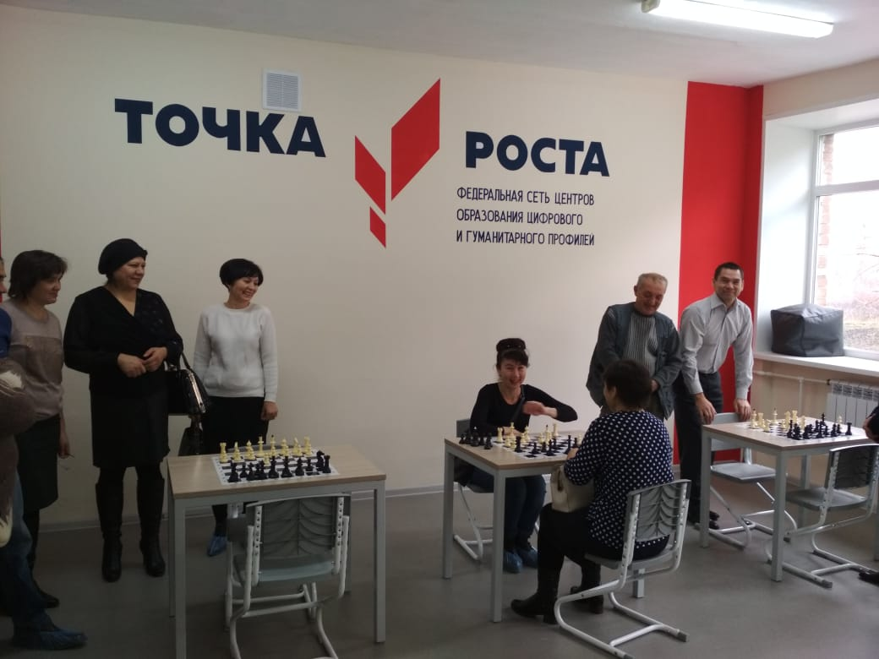

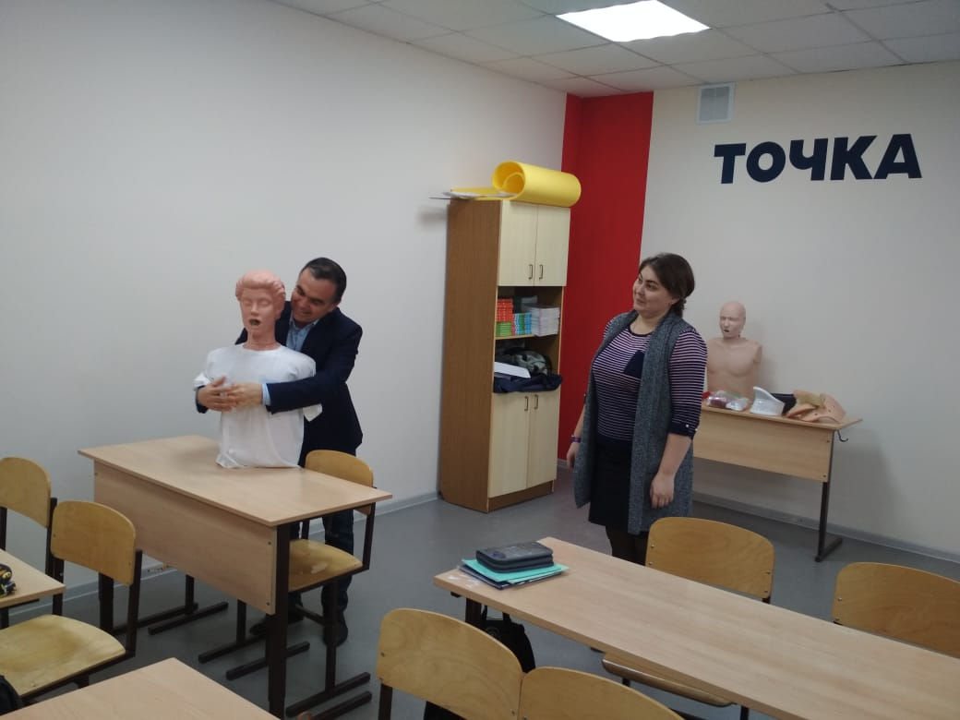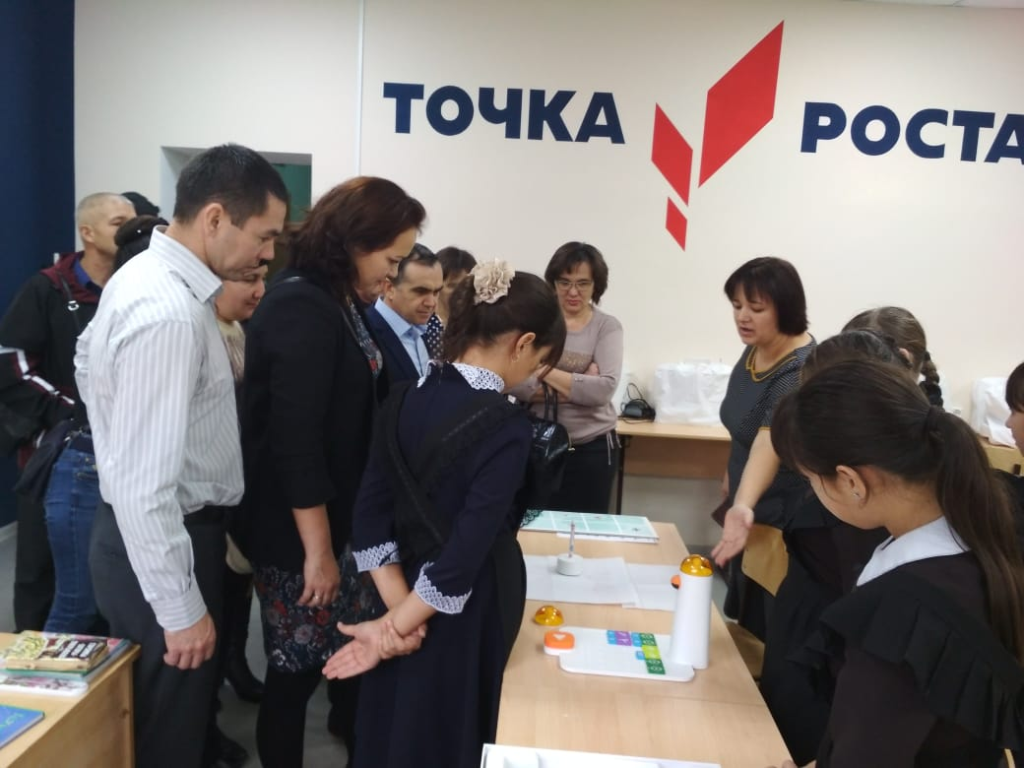
27 октября 2019 года состоялось родительское собрание. После собрания родителей ознакомили с работой Центра «Точка роста».
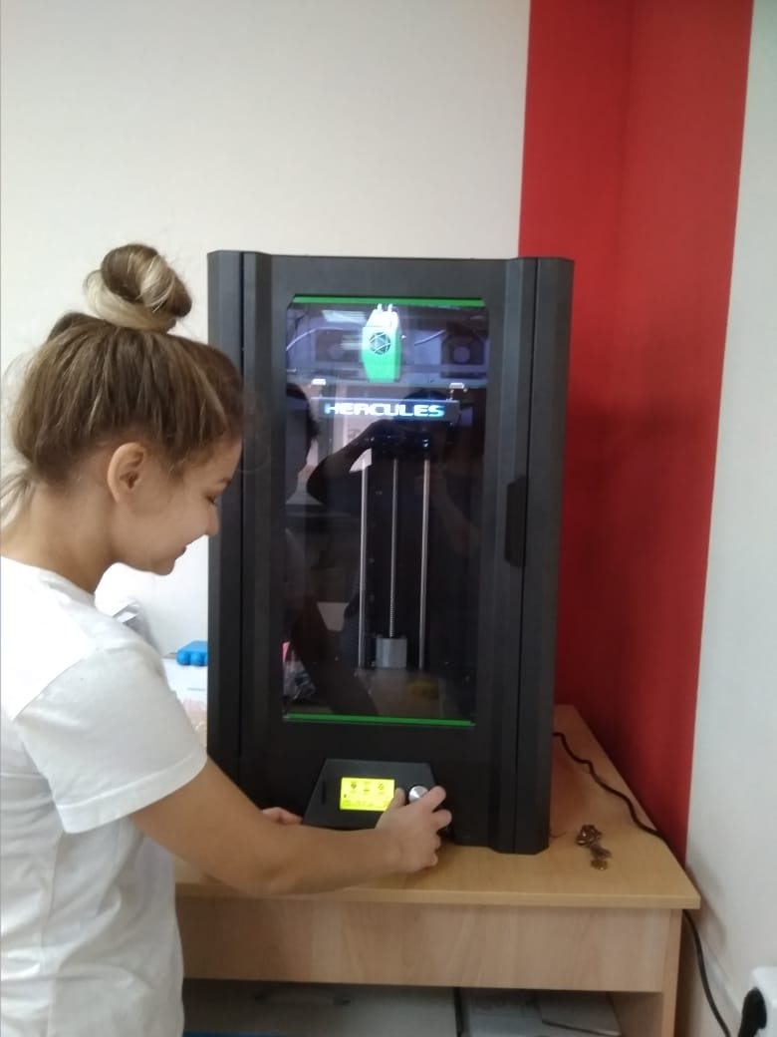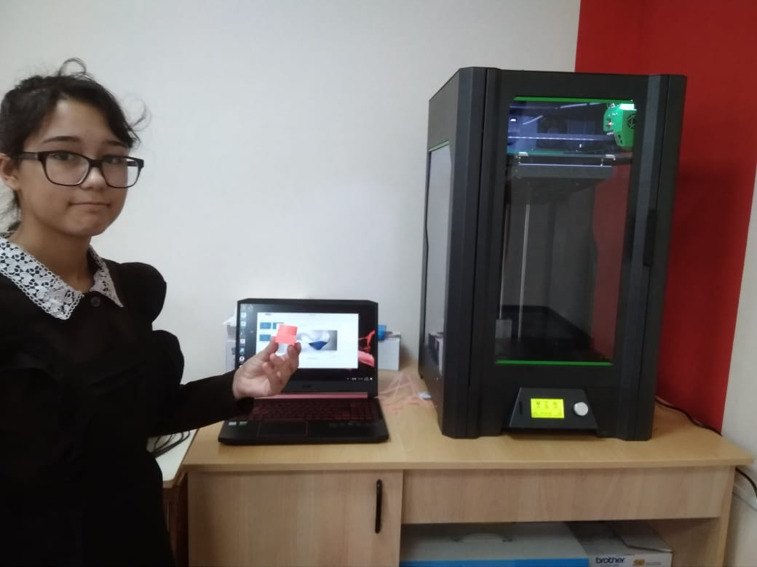
Учащиеся осваивают работу на 3D-принтере.
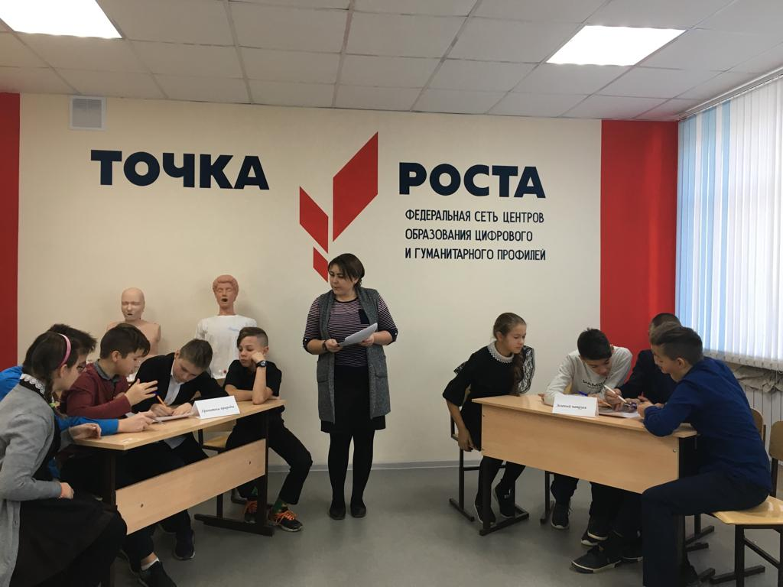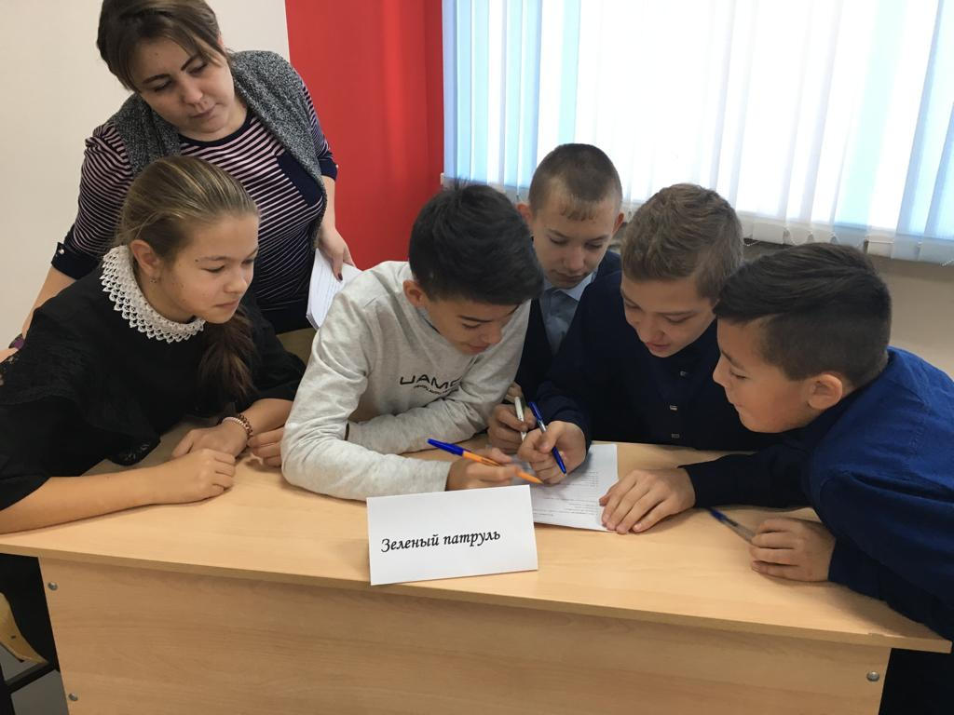
Кружок «Безопасный мир». Игра «Безопасная окружающая среда».
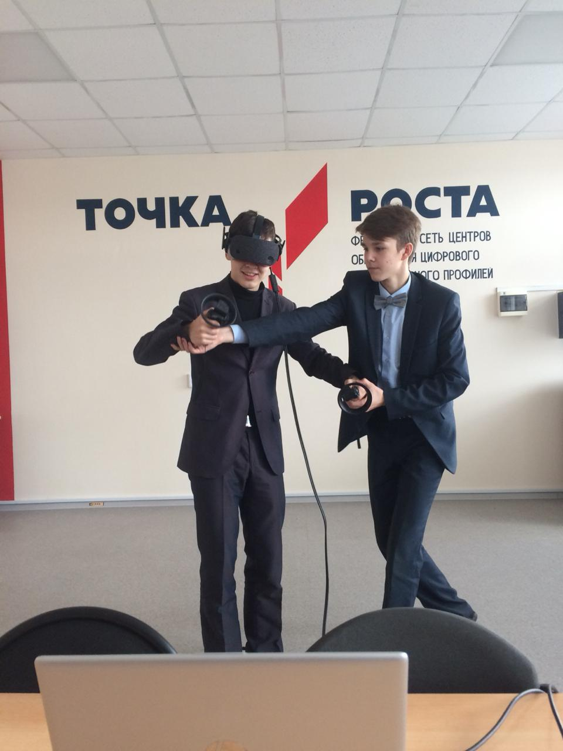
Кружок «Информатика». Развитие пространственного представления с помощью шлема виртуальной реальности. Работа в программе VR.

